Атырау облысы, Индер ауданы, Есбол селосы

Қалам Есқалиев орта мектебінің тарих пәні

мұғалімі Борангалиева Айсауле

**Қазақ халқының қалыптасуы тұсындағы рулардың таңбалары,**

**мөрлері, тарихи жәдігерлері туралы**

Әрбір халықтың жеке халық болып қалыптасуы үшін көптеген тарихи кезеңдерді басынан өткізуіне тура келеді. Бұл күрделі процесс бір немесе екі ғасырдың ішінде болмайды, халық болу үшін бірнеше ғасырларды керек етеді. Мысалы, Қазақстан жерінде халық болып құрылу процесі алғашқы қауымдық құрылыс ыдырап, одан кейін қола дәуірі мен (б.д.д. II-I м.ж. кезеңі) темір дәуірі  (б.д.д. VII-IV) кезеңдермен, немесе бұл кезде өмір сүрген ру-тайпалардың өсіп-өркендеуінен басталады.

«Қазақ» шын мәнінде жалпы халықтық атау. Оның есептері бар. Әуелі, «қазақ» сөзі ертеден қолданыста еді. Тұрмыс-тіршілігі ұқсас, көшіп-қонып жүрген еркін тайпалар «Қазақ» атанған. Сөз мағанасы –"еркін", басқаша жорамалдауда – жылжымалы, көшпелі, т. б. Белгілі бір саяси билікке байланбаған, «еркін», қарулы адам- «қазақ». Бірлікке ұмтылған халыққа ортақ атау қажет болған. Қазақстанда күшті, ықпалды ру- тайпалар көп, бірқатары ертеде жеке мемлекет, жеке халық болған. Қазақ бүкіл халықтың атауы, оның мемлекетінің атауы болып қабылданды.

XIV-XV ғасырларда феодалдық қатынастардың нығаюы негізінде Моғолстан, Ақ Орда, Әбілхайыр хандығы, Ноғай Ордасында толассыз тоқтамай жүріп жатқан феодалдық соғыстарға қарамастан, халықтар арасында өзара бірігу, топтасуға ұмтылу процестері белең алды. Қазақстанның ежелгі тайпалары тарихи-географиялық, экономикалық және саяси жағдайларына байланысты үш негізгі этникалық шаруашылыққа топқа бөлінді. Олар: Ұлы, Орта және Кіші жүз. Ұлы жүз Сырдариядан бастап Жетісу жерін түгел жайлайды. Оның құрамына үйсін, қаңлы, дулат, албан, суан, сіргелі, ысты, ошақты, шапырашты, жалайыр, шанышқылы, қатаған т.б. ру – тайпалар кіреді. Орта жүз Орталық Қазақстан аудандары мен Солтүстік – Шығыс Қазақстанның бір бөлігін қоныс етеді. Оның құрамында қыпшақ, арғын, найман, қоңырат, керей, уақ, тарақты тайпа – рулары бар. Кіші жүздің мекені – Сырдарияның төменгі жағы, Арал теңізінің жағалауы, Каспий ойпатының теріскей бөлігі. Оның құрамындағы тайпалар одағы - Әлімұлы (қаракесек, қарасақал, кете, төртқара, шөмекей, шекті); Байұлы (адай, алшын, жаппас, алаша, байбақты, беріш, есентемір, қызылқұрт, шеркеш, ысық, таз, масқар); Жетіру (табын, тама, кердері, жағалбайлы, кереит, төлеу, рамадан). Жүздердің ұйымдасқан уақыты, қалай құрылғаны әлі жете зерттелмеген.

Әрбір жүздің тайпалары жалпы шаруашылық мүдделер негізінде топтасқан, өз шекарасында экономикалық жағынан оқшауланған еді. Олардың тілі, материалдық тұрмыс мәдениеті жөнінен басқа жүздердің тайпаларынан ешбір айырмашылығы болған жоқ. XV ғасыр қарсаңында бұл тайпалар түрік тектес халық болып топтасты да, кейінірек «қазақ» деген этникалық ортақ атауға ие болды, сөйтіп халықтың қалыптасу процесі негізінен аяқталады. Бірақ ол кейбір себептерге байланысты кешеуілдеп барып іске асты. Оған қазақ халқының этникалық құрамына кірген тайпалардың бірнеше мемлекет құрамына енгені, кейбір жеке тарихи қалыптасқан бөлшектердің бытыраңқылығы себеп болды.

Қазақ этнонимінің туу тарихы ұзақ уақыт бойы зерттеушілердің қызу талас тақырыбына айналады. Кейбір деректерде бұл термин әлеуметтік мәнінде қолданылған “қашақ” деген атаудан шықты деп есептейді. Немесе “қазақ” атауы Жәнібек пен Керей бөлініп көшіп кеткен рулық одақтарды білдіру үшін бастапқы кезде “өзбек-қазақ”, кейін “қазақ” деп аталған дейді.

Қазақ хандығының пайда болуы Қазақстан жерінде XIV-XV ғас. орын алған әлеуметтік-экономикалық және этникалық-саяси процестерден туған заңды қоғамдық құбылыс.

Жалпы алғанда, қазақ шежірелері 7- ғасырдан бастап 20-ғасырға дейінгі мезгілді қамтиды. Бірақ ұзақ заман бойы ауыздан-ауызға көшіп келгендіктен онда көптеген қайшылықтар,жаңсақтықтар, дәуір мен жыл мезгілі белгісіз аңыздар, тағыда басқа өзгерістер бар. Қазақтың осы тарихи шежірілері кейін қауырсынды қаламмен қағаз бетіне түскен болса, 20-ғасырдың бастарында жинақталып, зерттеліп, кітап болып басылды. Мұны зерттеп жинақтап бастырғандар: Н. Науашев, Ш. Құдайбердіұлы, М.Тынышпаев, М. Көпеевтер болды.Жалпы қазақ шежірелерінің барлығында мынадай мазмұн баяндалады: Қазақтың арғы атасы-Алаш. Алаштан қазақ туған. Қазақтың Бекарыс, Ақарыс,Жанарыс деген үш ұлы болыпты. Бекарыстың тұқымын ұлы жүз деп атап, одан: үйсін, қаңлы, дулат, жалайыр,албан, суан, шапырашты, ошақты, шанышқалы тағы басқаларды таратады. Ақарыстың орта жүз деп атап, одан: арғын,найман, керей,уақ, қоңырат, қыпшақты таратады. Жанарыстың тұқымын кіші жүз деп атап, одан: алшынды, ал алшыннан Әлімұлы, Байұлы, жетіруды таратады.Осы жоғарыдағы аталғандардың әрқайсы талай-тайпалардың одағы болып келеді. Мысалы, Жанарыстың тұқымы кіші жүз алшынның үш тайпасы әлімұлы, байұлы,жетіру мынадай тайпаларға бөлінеді. Байұлының тайпалары: адай, беріш,алшын, жаппас, есентемір, малқар,таз, байбақты тана,шеркеш, ысық, қызылқұрт. Әлімұлының тайпалары: әлім,шөмекей,кете, керекесек,қарасақал,төртқара, шекті. Жетірудың тайпалары: кедері, жағалбайлы, керейіт, төлеу, табын, тама, рамадан.

Орта жүздегі керей руы ашамайлы, керей, абақ керей деп екі тайпаға жіктеледі, осының ішіндегі абақ керей 12 руға бөлінеді. Бұлар: жәдік,жантекей, шеруші, қарақас, молқы,күнсадақ, ителгі, шұбарайғыр, сарбас, жастабан, меркіт, шимойын. Орта жүздегі найман тоғыз таңбалы найман деп, тоғыз тайпаға бөлінеді: қаракерей, төртуыл,садыр, матай, ергенекті,бағаналы,балталы,терістаңбалы,шыршыт.

Осы ру-тайпалар мен тайпалық одақтардың аты қазақ ішінде қазіргі күнге дейін сақталуда. Әрбір рудың өзіне тән таңбасы мен ұраны бар. Бұл таңбаны ерте кезде рудың малына басқан, сол рудан өлген адамдардың моласының басына тасқа ойып белгі соққан. Ал ұран сол рулардың ата-бабаларының немесе сол рудан шыққан батырлардың аты,жалпы ру-тайпа мүшелерінін аттанысқа келтіру үшін соғыс кезінде тығыз таяң үндеу ретінде осы ұран шақырылған. Әдетте ат бәйгесі, балуан күресі кездерінде ұран шақырлады. Ру таңбасы сол рудың нышаны ретінде қолданылған, рудың жалауларына салынған. Қазақтың көптеген ру аттары сол рудың таңбасы арқылы аталған. Мысалы: бағаналы, балталы,шанышқалы,ергенекті, тарақты,сіргелі, тағы басқалар. Ру-тайпа аттарының тағы бір түрі сол рудың тотемдік ұғымынан туған. Мысалы: қоңырат, бура, тағы басқалар. Қазақстан Ұлттық энциклопедия» кітабының сегізінші томында таңба хақында былай деп жазылыпты: «Әлемдік хат мәдениеті тәжірибесінде құпия сақтау мақсатында туған код пен шифр арқылы жазу үлгілерімен салыстырғанда көшпелі түркілердің рулық таңбалары мен руникалық тұжырымдамасы жер бетінде қайталанбайтындығымен ерекшеленеді. Ғылыми әдебиеттерде идеографиялық жазудың айрықша түрі ретінде таңбаны атайды. Әдетте қазақ рулары өз ішінен қыз алыспайды, қыз алысу үшін кемінде жеті атаға толған болуы шарт. Туыстас рулар бір-бірінен бөлек ру болып саналу үшін арада он үш ата өткен болуы шарт. Міне осы себептерден «қазақ шежіресі» өз ұлтының тарихнамасы болуымен қабат, үйелменді ұйымдастырудың өлшемі болған. Қан-қарындастық қатынасын ру-тайпа мүшелерінің санасына сіңіріп, оларды ру ұранын туы астына топтастырып келген. Бір атадан тараған ру мүшелері өздерін туыс деп санаған, оның жыртысын жыртып, намысын жоқтауға жұмылдырған. Ру-тайпа мүшелерінің бірі басқа ру жағынан өлтірілсе, жалпы ру мүшелері жиналып, оның құнын алған, мүшесі басқа рудың адамын өлтірсе, оның құнын төлеуге кісі өлтіруші ру жауапты болған. Бір рудың жесірінің екінші руға кетуіне жол берілмеген. Осы рулық қатынастардың шаруашылық негізі ретінде жайлаулық жерлерге жалпы рулық меншік сақталған. Тек қыстаулық, пішендік, егіндік жерлер ғана жеке адам меншігінде болған. Қазақты қалыптастырған жоғарыдағы ру-тайпалардың көпшілігі ежелгі заманнан тартып Орта Азия мен орталық Азияның кең даласында, шығыста Баркөлден бастап, батыста Каспий теңізі, Еділ өзеніне дейінгі ұлан-байтақ өңірде көшіп-қонып мал өсірген түркі тілдес ру-тайпалар еді. Қазақ халқы ғасырлар бойғы тарихи даму барысында осы ру-тай тайпалардан құралып халық болған. Алайда, бұл тек дәуірдің ғана жемісі емес, сан ғасырлық тарихи дамудың туындысы.

Тамғалы тас» жазуында қазақтың «үш жүз» деп аталатын тайпалардың бәрі кірген. «Тамғалы тас» жазуындағы үш жүз тайпаларының бірігіп, «Алты ұлысты сақтай гөр» деп тілек етуі-оң соңғы рет қазақ болып, этникалық жеке халық болудың ашық бір түрі.XV ғасырдан бастап «қазақия» қазақ ұлысы болып бұрынғы Дешті - Қыпшақтың орнына Қазақстан сөзі қолдана бастады. Демек, «Тамғалы тастағы» жазу, таңбалардың көп түсуі тарихи дәуірдегі дәстүрлі істен туған. Бұның негізі ескі дәуірлерде Қазақстан жерін қоныстанған ғұндарда, үйсіндерде, қаңлы, оғыздарда әдет болған. Олар да ұлыс-ұлысқа бөлініп, жиналыс шақырып, ел-елді қысқы қыстауға,жазғы жайлауға анықтап отырған. Әрбір тайпаның басшыларына өзіне тиісті таңбалар анықталып берілген. Осы оқиға әсіресе «Тамғалы тастың» жазуларында жарқын түрде суреттелген.

Қазақтың қасиетті қорық мекені «Таңбалы тас» жайлы әңгімелердің бір бөлігі жоңғар шапқыншылығы кезеңіне байланыстырыла баяндалады. Шындығына келсек, бұл-тіпті Шыңғысхан заманынан да әріден келе жатқан, мәні мен маңызы жағынан Күлтегін ескерткіштеріне теңеуге тұратын аса құнды жәдігер. Аты аңызға айналған ескерткішті XVIII-XIX ғасырларда Ресейден қазақ даласын зерттеуге шыққандардың арасынан арнайы барып көргендер аз емес. Көне дәуірлерден қалған осы тарихи мұраны алғаш рет барып көрген және оны өзінің жолсапар жазбаларында атап көрсеткен Д.Телятников. Орта жүздің сұлтаны Бөкейді өздеріне қосып алған А.Безносиков пен Я.Быковтардың Омбыдан Ташкентке шыққан елшілігінің құрамында болған осы подпоручик шеніндегі қазақ офицерінің «Таңбалы тас» жайлы жазба мәліметтері Омбы архивінде сақтаулы. Сапар 1796 жылы болған.

Атақты әскери тарихшы генерал-лейтенант М.И.Иванин 1835-1836 жылдары Орынбор және Батыс Сібір губернаторлықтары  арасындағы Телікөлге дейін созылатын шекара сызығы белгіленгенде «Таңбалы тастағы» белгі-жазуларды көріп, маңызды тарихи ескерткіш ретінде картаға түсіреді.

«Таңбалы таста» 1890 жылдардың басында болған Омбылық топограф Ю.А.Шмидт: «Биіктігі 47 метрдей терең аңғарда ауданы алты шаршы метр болатын жартас бар. Соның бетінде 445 рудың таңбалары ойылған.  Одан сәл жоғарырақта бұлақ ағып жатыр»,- деп мәнді дерек қалдырған.

«Таңбалы тасты» 1928 жылы ғұлама ғалым Қ.И.Сәтбаевтың арнайы іздеп баруына А.Бекхожин мен Л.И.Кузнецовтың осы еңбегі басты себеп болған секілді. Оның 1941 жылы жарияланған «Жезқазған ауданының ежелгі тарихи ескерткіштері» атты мақаласында: «Сарысу өзенінің төменгі ағысында, Жезқазған ауданының Таңбалы Нұра деген жерінде, Төсбұлақ атты қайнардың қасында, өзеннің бойынан шығыстан батысқа қарай 20 шақырым жерде тұрған тік жартастың бетінде қазақ халқының құрамына енген барлық рулардың дерлік таңбалары қашалған. Ел аузындағы аңыз дәл осы Төсбұлақ қайнарының қасында рулардың қазақ елін құрған алғашқы тарихи құрылтайы болған дейді. Сол жиынның шешімімен жалпақ жартастың бетіне құрылтайға қатысқан барлық рулар таңбаларын салған»,-деп жазылған.

Академик Манаш Қозыбаев: «Ұлытауда үш жүз тайпалары өкілдерінің қол қойған «Таңбалы тасы» шын мәнідегі қазақтың тұңғыш Конституциясы еді»,- деп жазуында да осындай қасиет қастерге негізделген маңызды мағына, шырайлы шындық жатыр. Сондықтан, қазақтың тұңғыш Конституциясы – Ата Заңы Ұлытауда жазылған деп ауыз толтырып айта аламыз.

Ал енді мөрлер тарихына тоқталсақ, хан мен сұлтанның, старшынның да мөрлерінің жасалынуында өзіндік ерекшеліктер орын алған. Дәлірек айтқанда атақ-даңқы бүкіл алты алашқа мәшһүр болған хандардың мөрлері тамшы тәрізді стандартты түрде күмістен, кейде сирек алтыннан соғылып, жүзік күйінде олардың қолдарының бас бармақтарына шақталып жасалған. Ақсүйектердің мөрлері тамшы тәріздес болып келсе, байлар мен батырлардың мөрлері доғал, дөңгелек, тік түрдегі қалқан пішіндес болған.Мөрдің үстінгі бөлігіне иесінің атағы, яғни «хан» немесе «сұлтан» деген жазу жазылса, одан төменіректе есімі, мөр қожасының әкесінің атағы, теңеуі жазылатын болған. Бұл мөрлер өз заманында хан және сұлтандардың куәландыру белгісі болып қызмет еткенімен қоса, қазақ халқының зергерлік өнеріне өзіндік нақышымен үлес қосқан. Оны металл жүзіктерде көзге көрінер көрінбес етіп ойып салынған ұсақ оюлардан аңғаруға болады.

Мөрлерді бояуда күйе мен әр түрлі түсті тушьты пайдаланған. Көбіне қара, кейде көк пен қызыл түсті қолданған. Бір айта кетерлігі, хандар мен сұлтандардың және батырлардың әрбір жазған хаттары «жазғандарымды куәландыру үшін мөрімді бастым»-деген сөзбен аяқталып отырған.

Облыстық тарихи-өлкетану музейінің тапсырысымен Атырауға жеткен көне құжаттардағы арабша көркем жазумен жазылған мөрлерден, ақ түсті металға жазуды қаз-қалпында түсірген шебердің еңбегінің зор екенін байқауға болады.

Алдымен жеткен жеті мөр, атап айтқанда: Абылай хан, Арынғазы хан, Әбілқайыр хан, Кенесары хан, Жәңгір хан, Исатай мен Махамбет батырлардың мөрлері. Осылардың қатарында болуы керек Сырым батырдың мөрі мұрағатта сақталғанмен оқылуы ғалымдарға көп қиыншылық туғызған соң кейінірек келіп қосылды. Ал енді алты алашқа есімі белгілі болған хандар мен сұлтандардың, батырлардың мөрлеріндегі жазуларға және олардың қандай құжаттарды куәландыруға қызмет еткенін баяндалық. Алдымен Әбілқайыр хан мөріндегі жазуға тоқталайық: «Абул-л—Хайр-бахадур-хан Хаджи-сұлтан» деп оқылатын мөр ханның Ресей өкіметіне жазған 56 түпнұсқа хаттарында басылған. Облыстық музей қызметкерлерінің айтуынша, ханның өзге қолжазбаларында мөрдің өзге түрі қолданбаған. Абылай ханның мөрінде «Абулай-хан бен Бахадур Вали-султан» деген жазу бар. Бұл Абылай ханның аты-жөні мен оның орта жүздің сұлтаны Валидың ұрпағы екендігінен хабар береді.

Мөр ханның Ресейдің орталық үкіметі мен орыс шекара өкіметіне жазған хаттарында басылған. Жәңгір хан мөріндегі «Джахангир-хан ибн Букай-хан» деген жазу патша өкіметінің Жәңгірді Ішкі орда ханы деп ресми танылған өз атағымен, оның Бөкей хандығының ұрпағы екендігінен хабардар етеді. Қазақ зиялылары мен Ресей өкіметіне арнап жазған оның хаттарының түпнұсқасында да осыдан өзге мөр кездеспеген. Абылайханның немересі Кенесары Қасымұлының мөрінде «Кене-сары бен Касим» деген жазу жазылған.

Патшаның колониялық әкімшілігі мен Орынбор мен Сібір ведомостволарына және қазақ билеріне жазған хатында осы мөрді басып отырған. Нұралы хан заманында өмір сүрген Сырым батыр мөрінің құжаттардағы мөрі тым ескіріп кеткендіктен оқылуы ғалымдарға көп қиындық тудырған. Сырым батырдың мөрінде «1783 Дат/Д.Т. Сырым ұлы Дат» деген жазу болып шықты. Мөрдегі жазу дұрысында «Сырым Датұлы» деп жазылуы керек болса- дағы Сырым батырдың әкесінің аты-Дат екендігін тарих парағындағы құжаттар дәлелдейді. Ал мөрдегі 1783 жыл-бұл Сырым батыр бастаған шаруалар көтерілісінің басталған жылы екендігін білдіреді. Қазақ халқын Жәңгір ханның бодандығынан босатып, ұлтының теңдігі үшін күрескен Исатай мен Махамбеттің мөрлері дөңгелек пішінде болған.

Исатайдың мөрінде «Тайман ағатай Исатай» деген жазу бар. Бұндағы «ағатай» сөзі Кіші жүздің руы және Исатай мен Махамбет бастаған көтерілісте ұран болған сөз. Исатай өз мөрін ел ішінде старшын болып жүргенде Жәңгір хан мен Орал әскерінің атаманы, полковник В. Покотиловтерге жазған хаттарында пайдаланып отырған. Махамбет мөрінде «Мухаммед ибн Өтеміс» деген жазу бар. Мөрдегі жазу араб жазуымен әдемі жазылған. . Исатай жазған хаттарға куә боп Махамбет осы мөрін пайдаланған.

Сонымен, қазақ хандары мен сұлтандарының арнаулы мөрлері ерекшелігімен және өзіндік қолөнерлік безендірілуімен ішкі орталарда ғана емес сонымен бірге қазақ хандығының өзге мемлекеттер арасындағы халықаралық қарым-қатынасында зор символдық сипатқа ие болған. Бұл мөрді иеленудің өзі оның иесінің қазақ қоғамында ресми тұрғыда беделді екенін айқындайды. Бұл сайып келгенде музейге қойылған осы жәдігерлердің келер ұрпаққа бірнеше ғасыр өмір сүрген хандар мен батырлар турасында мол мағлұмат алуына ықпал ететін құңдылығымен ерекшеленеді.

Қазақ хандығының құрылуы — Қазақстан тарихындағы аса маңызды оқиғалардың бірі деп есептеліп, ол — этникалық дамуларды халықтық деңгейге жеткізді, қазақ халқының халық болып қалыптасуының аяқталуына ықпалын тигізді, «қазақ" атты нақты этнонимді, «Қазақстан» атты жаңа этносаяси терминді дүниеге алып келді, Қазақ хандығы дәуірі деп аталатын жаңа тарихи дәуірдің басталуына негіз салды деп санаймыз. Қорыта айтқанда көне тарихты бүгінгі күннің безбенінен өткізу, әрине жеңіл емес. Бірақ осы көне тарихымыз арқылы біз еліміздің даму жолын, күйзелген кезеңдерін тереңдей біле түсеміз.

**Пайдаланылған әдебиеттер:**

1. Нығмет Мыңжан « Қазақтың қысқаша тарихы» Алматы. 1994 жыл
2. Қазақтар ІІ том. «Тарихи тұлғалар» Алматы. 1998 жыл
3. Қазақтар VІ том « Қазақ сөзінің шығу төркіні туралы» Алматы. 1998 жыл
4. Қазақ хандығы энциклопедия ІІ бөлім Алматы. 2009 жыл

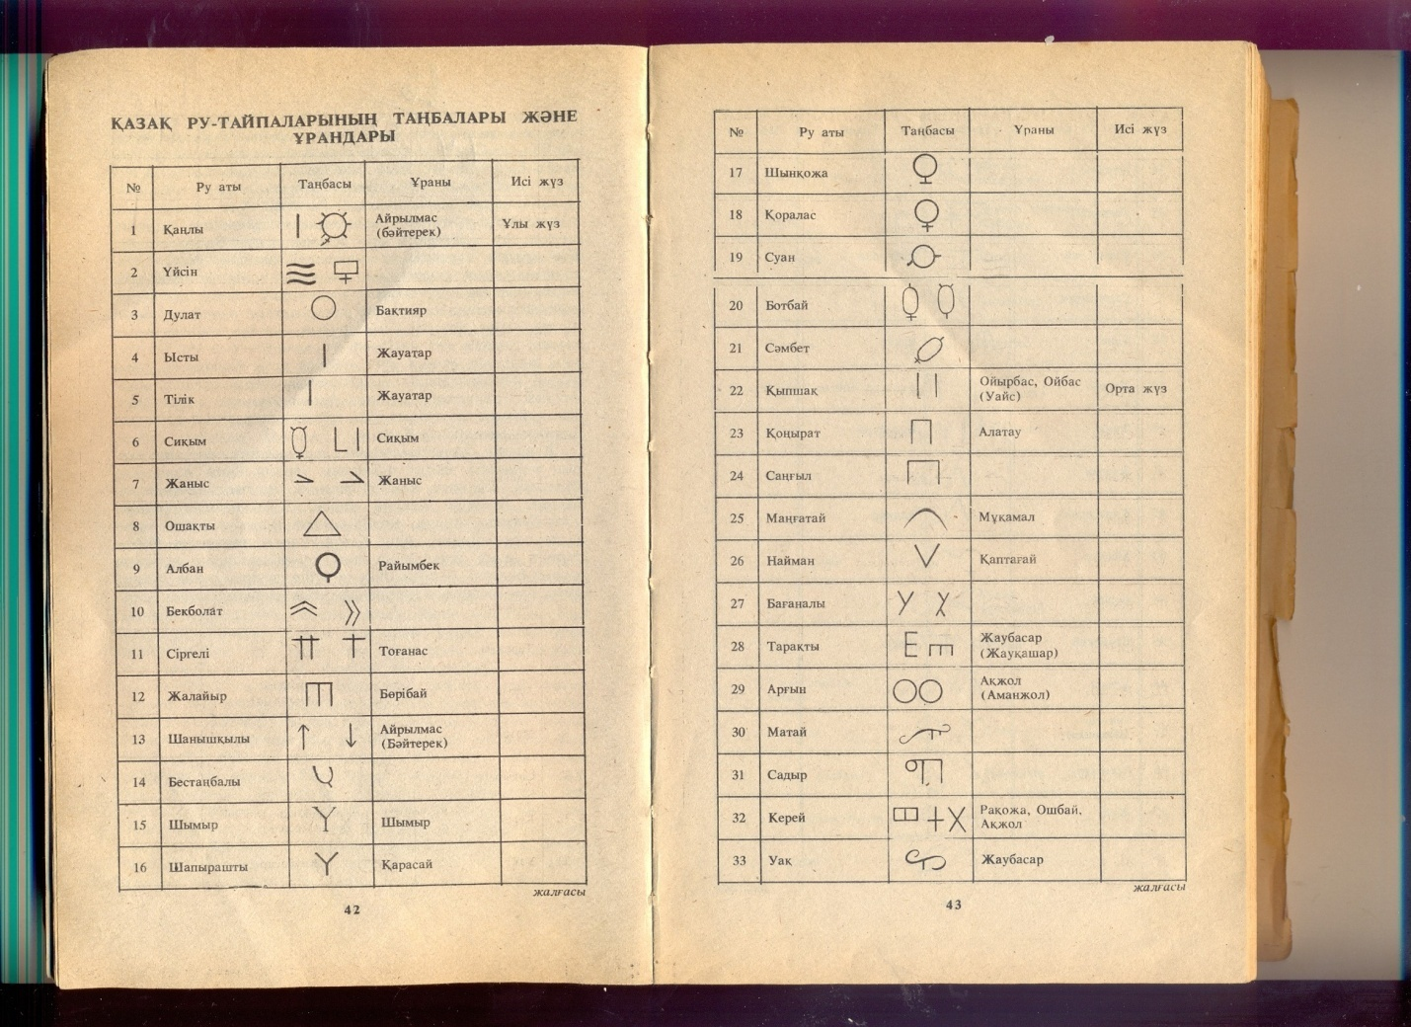

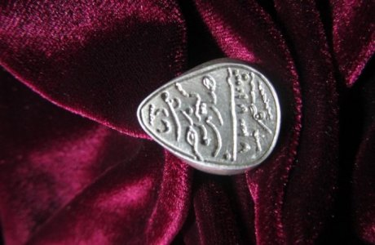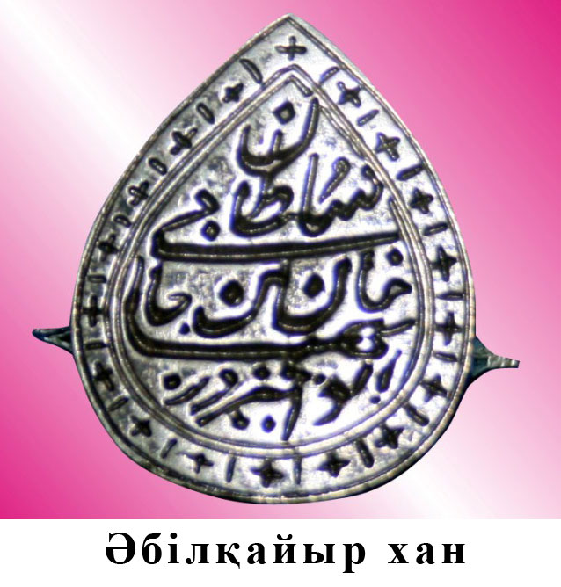

**Кенесары хан**

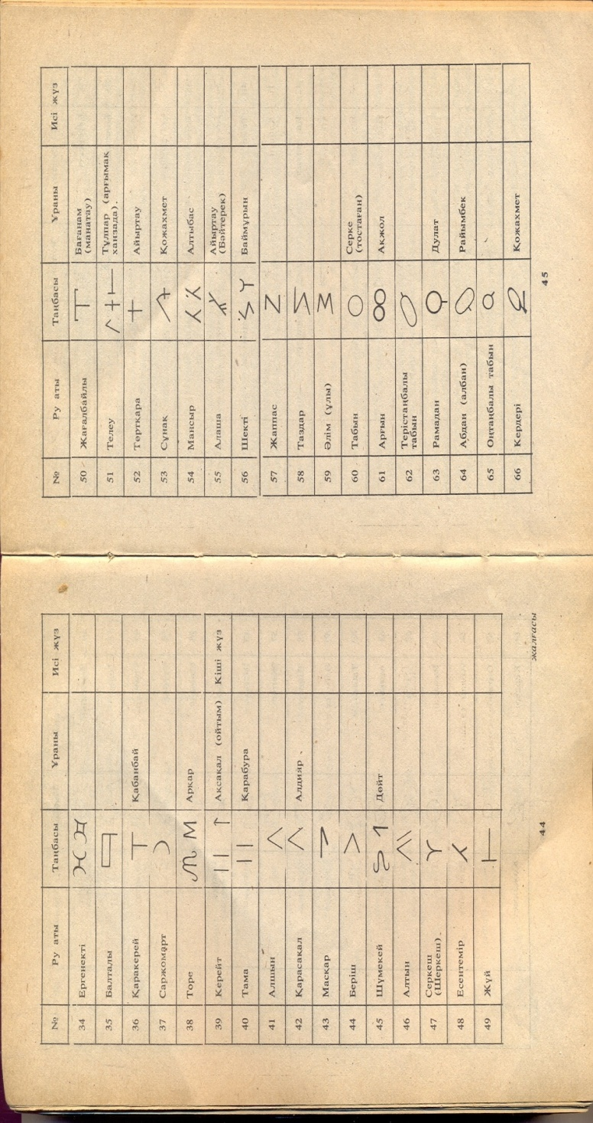

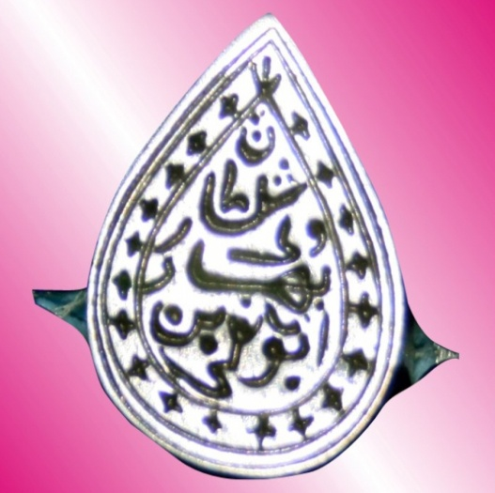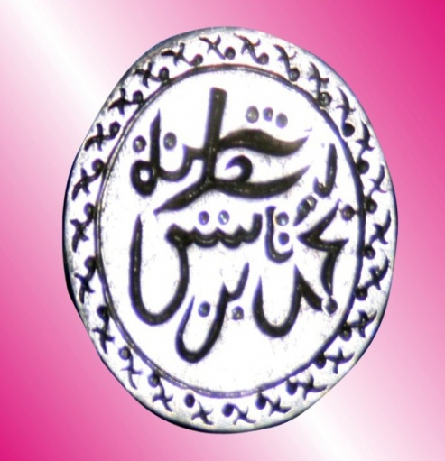

**Махамбет батыр мөрі**

**Абылай хан мөрі**